**UNIDAD TECNICO PEDAGOGICO 2020 –APRENDIENDO EN LINEA MINERAL CORREO**

**INSTITUCIONAL DOCENTE:** francisca.osse@colegio-mineralelteniente.cl(1ºA) marcela.jimenez@colegio-mineralelteniente.cl(1ºB)

Yasna.urbina@colegio-mineralelteniente.cl(1ºC)

TICKET DE SALIDA GUÍA Nº 13

**NOMBRE ESTUDIANTE**: ______________________________________________________ **ASIGNATURA:** Matemáticas

Curso: _____________________ Letra: ___________________ Fecha: _____________





**TICKET DE SALIDA**

**¿**A QUÉ MES Y AÑO CORRESPONDE ESTE CALENDARIO**?**

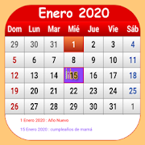

Encierra la alternativa correcta

**A)** Marzo 2019 **B)** Enero 2020 **C)** Febrero 2020